ГБОУ СОШ № 538 Кировского района Санкт-Петербурга

«Использование инновационных технологий в проектной деятельности учащихся при изучении предмета
«Окружающий мир» в условиях реализации ФГОС»

Работу выполнила
Прокопович Алла Борисовна,
учитель ГБОУ СОШ №538

Санкт-Петербург
2014 г.
Оглавление
ВВЕДЕНИЕ 3
МЕТОД ПРОЕКТА 4
ВИДЫ ПРОЕКТОВ 4
ЦЕЛИ, ЗАДАЧИ ПРИМЕНЕНИЯ ИССЛЕДОВАТЕЛЬСКОЙ ДЕЯТЕЛЬНОСТИ. 7
ШКОЛЬНЫЙ ПРОЕКТ 10
ЗАКЛЮЧЕНИЕ 12

ВВЕДЕНИЕ
Начальная школа — важный этап в процессе общего образования школьника. За четыре года ребенку надо не только освоить программный материал предметных дисциплин, но и научиться учиться стать «профессиональным учеником».
ФГОС НОО впервые фиксирует в правовых нормах те элементы новой школы, которые за много лет убедительно доказали свою практическую целесообразность. Инициативность и самостоятельность участников образовательного процесса становятся основным ценностно-целевым ориентиром Стандарта.
В проекте ФГОСов задается следующий результат образования на выходе из начальной школы:
- «умение решать творческие задачи на уровне комбинаций, импровизаций: самостоятельно составлять план действий (замысел), проявлять оригинальность при решении творческой задачи, создавать творческие работы (сообщения, небольшие сочинения, графические работы), разыгрывать воображаемые ситуации;
- овладение первоначальными умениями передачи, поиска, преобразования, хранения информации, использования компьютера; поиск (проверка) необходимой информации в словарях, каталоге библиотеки;
- определение способов контроля и оценки деятельности (ответ на вопросы: «Такой ли получен результат?», «Правильно ли это делается?»); определение причин возникающих трудностей, путей их устранения; предвидение трудностей (ответ на вопрос «Какие трудности могут возникнуть и почему?»), нахождение ошибок в работе и их исправление;
- учебное сотрудничество: умение договариваться, распределять работу, оценивать свой вклад и общий результат деятельности».

Поэтому в настоящее время все более актуальным становится использование в обучении приемов и методов, которые формируют умение самостоятельно добывать новые знания, собирать необходимую информацию, умение выдвигать гипотезы, делать выводы и умозаключения. Общая дидактика и частные методики в рамках учебного предмета призывают решать проблемы, связанные с развитием у школьников умений и навыков самостоятельности и саморазвития. А это предполагает поиск новых форм и методов обучения, обновление содержания образования. В последние годы эту проблему в начальной школе пытаются решать, в частности, через организацию проектной деятельности. Метод проектов составляет основу проектного обучения, смысл которого заключается в создании условий для самостоятельного усвоения школьниками учебного материала в процессе выполнения проектов.

МЕТОД ПРОЕКТА

Метод проекта – это одна из личностно-ориентированных технологий, в основе которой лежит развитие познавательных навыков учащихся, умений самостоятельно конструировать свои знания, ориентироваться в информационном пространстве, развитие критического и творческого мышления.
Проект - это специально организованный учителем и самостоятельно выполняемый детьми комплекс действий по решению субъективно значимой проблемы ученика, завершающийся созданием продукта и его представлением в рамках устной или письменной презентации.
Метод проектов всегда предполагает решение какой-то проблемы, предусматривающей, с одной стороны, использование разнообразных методов, с другой – интегрирование знаний, умений из различных областей науки, техники, технологии, творческих областей.
В основе метода проектов лежит развитие познавательных навыков учащихся, умений самостоятельно конструировать свои знания, умений ориентироваться в информационном пространстве, развитие критического мышления. Результаты выполненных проектов должны быть, что называется «осязаемыми», т.е., если теоретическая проблема, то конкретное ее решение, если практическая – конкретный результат, готовый к внедрению.
Проектная деятельность обучающихся – это совместная учебно-познавательная, творческая или игровая деятельность, имеющая общую цель, согласованные методы, способы деятельности, направленная на достижение общего результата.

ВИДЫ ПРОЕКТОВ
Метод проектов не является принципиально новым в мировой педагогике.
Родившись из идеи свободного воспитания, в настоящее время он становится интегрированным компонентом вполне разработанной и структурированной системы образования, рекомендован Стандартами 2 поколения.
В основе метода лежит развитие познавательных интересов, умений самостоятельно конструировать свои знания и ориентироваться в информационном пространстве, проявлять компетенцию в вопросах, связанных с темой проекта, развивать критическое мышление.
Этот метод всегда ориентирован на самостоятельную деятельность учащихся, индивидуальную, парную или групповую, которую учащиеся выполняют в течение определенного отрезка времени.
В соответствии с доминирующим методом, лежащим в основе выполнения проекта, различают:
- исследовательские проекты;
- творческие;
- приключенческо-игровые;
- информационные;
- практико-ориентированные проекты.

Исследовательские проекты имеют четкую продуманную структуру, которая практически совпадает со структурой реального научного исследования: актуальность темы; проблема, предмет и объект исследования; цель, гипотеза и вытекающие из них задачи исследования; методы исследования: наблюдение, опыты, эксперименты; обсуждение результатов, выводы и рекомендации. Исследовательские проекты - одна из наиболее распространенных форм данного вида деятельности. Это практические и лабораторные работы, доклады, выступления, дневники наблюдения и т.д.
Творческие проекты не имеют детально проработанной структуры совместной деятельности учащихся – она только намечается и далее развивается в соответствии с требованиями к форме и жанру конечного результата. Это может быть стенная газета, сценарий праздника, театрализации, видеофильм, плакат, школьный журнал интересных дел и т.д.
Творческий проект предполагает максимально свободный авторский подход в решении проблемы.
Приключенческо-игровые проекты требуют большой подготовительной работы. Принятие решения осуществляется в игровой ситуации. Ролево-игровые проекты – это литературные, ролевые игры и др., результат которых остается открытым до самого конца. Участники принимают на себя определенные роли, обусловленные характером и содержанием проекта, особенностью решаемой проблемы. Это могут быть литературные персонажи или выдуманные герои, имитирующие социальные или деловые отношения с придуманными участниками, ситуациями.
Информационные проекты направлены на сбор информации о каком-либо объекте, явлении, на ознакомление участников проекта с этой информацией, ее анализ и обобщение фактов (статья в СМИ, информация в сети Интернет). Такие проекты часто интегрируются в исследовательские проекты и становятся их органичной частью.
Практико-ориентированные проекты отличает четко обозначенный с самого начала характер результата деятельности его участников. Этот результат обязательно должен быть ориентирован на социальные интересы самих участников. Этот проект требует четко продуманной структуры, которая может быть представлена в виде сценария, определения функций каждого ученика и участия каждого из них в оформлении конечного результата. Целесообразно проводить поэтапные обсуждения, позволяющие координировать совместную деятельность участников.
Методы исследования и проектов предоставляют ребенку уникальную возможность реализовать свои фантазии и соединить их с мечтой о взрослости. Идет реальная игра, в которой главным условием является необходимость перевоплощения во взрослого человека для реализации детских задумок (как взрослый, ребенок планирует работу, выполняет ее, доказывает ее правильность и нужность, но в основе лежит детская тема). Педагог выступает в роли скрытого или явного координатора деятельности ребенка.
Монопроекты – реализуются, как правило, в рамках одного учебного предмета, т.е. выполняется на материале конкретного предмета.
Разумеется, работа над монопроектами не исключает применение знаний из других областей для решения той или иной проблемы. Но сама проблема лежит в русле содержания конкретной предметной области или области деятельности человека. Интеграция - на этапе подготовки продукта к презентации: например, компьютерная верста продукта проектной деятельности.
Могут проводиться в рамках классно-урочной системы.
Межпредметный (интегрированный) – это проект, интегрирующий смежную тематику нескольких предметов, выполняется в основном во внеурочное время под руководством нескольких специалистов в различных областях знаний. Это могут быть небольшие проекты, затрагивающие две-три предметные области, а могут быть достаточно объемные, продолжительные. Разделы (темы) программ по разным учебным предметам группируются вокруг проекта. Интегрированный проект предоставляет возможность использования знаний в различных сочетаниях, стирает границы между школьными дисциплинами; сближает применение школьных знаний с реальными жизненными ситуациями.
Работать над проектом или исследованием способны дети разного уровня подготовленности или развития интеллекта. Кому-то по силам реализация индивидуального проекта, а кто-то прекрасно сумеет раскрыть свои таланты в групповом проекте. Главное - помочь ребенку поверить в свои силы. И эта задача падает на плечи взрослых.
Использование методов исследования и проектирования предполагает отход от авторитарного стиля обучения, но вместе с тем предусматривает хорошо продуманное, обоснованное сочетание методов, форм и средств обучения.
А для этого учителю необходимо:
- владеть всем арсеналом исследовательских, поисковых методов, уметь организовать исследовательскую самостоятельную работу учащихся
- уметь организовать и проводить дискуссии, не навязывая свою точку зрения, не подавляя учеников своим авторитетом
- устанавливать и поддерживать в группах работающих над проектом деловой, эмоциональный настрой, направляя учащихся на поиск решения поставленной проблемы
- уметь интегрировать содержание различных предметов для решения проблем выбранных проектов.
Работа над проектами и детскими исследованиями достаточно сложная, поэтому необходимо готовить учеников младших классов постепенно.
Исследовательская деятельность изначально должна быть свободной, практически не регламентированной какими-либо внешними установками. В практике работы с младшими школьниками чаще всего используются групповые и коллективные формы работы.

ЦЕЛИ, ЗАДАЧИ ПРИМЕНЕНИЯ ИССЛЕДОВАТЕЛЬСКОЙ ДЕЯТЕЛЬНОСТИ.
Цели применения на занятиях исследовательской и проектной деятельности:
- познакомить с принципом комплексного подхода в создании творческого продукта проектной деятельности,
- вовлечь каждого ученика в активный познавательный, творческий процесс,
- учить представлять свой творческий труд в виде презентации, отстаивать свои взгляды на выбор методов и материалов, необходимых для осуществления своих творческих замыслов,
- учить применять свои знания в новых условиях,
- формировать универсальные учебные действия,
- воспитывать у детей интерес к творческому взаимодействию при совместной работе,
- учить ориентироваться в мире информации.

Задачи проектной деятельности в школе:
- Обучение планированию (учащийся должен уметь четко определить цель, описать основные шаги по достижению поставленной цели, концентрироваться на достижении цели, на протяжении всей работы);
- Формирование навыков сбора и обработки информации, материалов (учащийся должен уметь выбрать подходящую информацию и правильно ее использовать);
- Умение анализировать (креативность и критическое мышление);
- Умение составлять письменный отчет (учащийся должен уметь составлять план работы, презентовать четко информацию, оформлять сноски, иметь понятие о библиографии);
- Формирование позитивного отношения к работе (учащийся должен проявлять инициативу, энтузиазм, стараться выполнить работу в срок в соответствии с установленным планом и графиком работы).
- К важным положительным факторам проектной деятельности относятся:
- Повышение мотивации учащихся при решении задач;
- Развитие творческих способностей;
- Смещение акцента от инструментального подхода в решении задач к технологическому;
- Формирование чувства ответственности;
- Создание условий для отношений сотрудничества между учителем и учащимся.

Повышение мотивации и развитие творческих способностей происходит из-за наличия в проектной деятельности ключевого признака – самостоятельного выбора. Развитие творческих способностей и смещение акцента от инструментального подхода к технологическому происходит благодаря необходимости осмысленного выбора инструментария и планирования деятельности для достижения лучшего результата.
Формирование чувства ответственности происходит подсознательно: учащийся стремится доказать, в первую очередь, самому себе, что он сделал правильный выбор. Следует отметить, что стремление самоутвердиться является главным фактором эффективности проектной деятельности. При решении практических задач естественным образом возникают отношения сотрудничества с учителем, так как для обоих задача представляет содержательный интерес и стимулирует стремление к эффективному решению. Особенно ярко это проявляется на тех задачах, которые сумел сформулировать сам учащийся.
Через проектную исследовательскую деятельность у детей формируются следующие умения.
1. Рефлексивные умения:
- умение осмыслить задачу, для решения которой недостаточно знаний;
- умение отвечать на вопрос: чему нужно научиться для решения поставленной задачи?
2. Поисковые (исследовательские) умения:
- умение самостоятельно генерировать идеи, т.е. изобретать способ действия, привлекая знания из различных областей;
- умение самостоятельно найти недостающую информацию в информационном поле;
- умение запросить недостающую информацию у эксперта (учителя, консультанта, специалиста);
- умение находить несколько вариантов решения проблемы;
- умение выдвигать гипотезы;
- умение устанавливать причинно-следственные связи.
3. Навыки оценочной самостоятельности.
4. Умения и навыки работы в сотрудничестве:
- умение коллективного планирования;
- умение взаимодействовать с любым партнером;
- умения взаимопомощи в группе в решении общих задач;
- навыки делового партнерского общения;
- умение находить и исправлять ошибки в работе других участников группы.
5. Коммуникативные умения:
- умение инициировать учебное взаимодействие со взрослыми – вступать в диалог, задавать вопросы и т.д.;
- умение вести дискуссию;
- умение отстаивать свою точку зрения;
- умение находить компромисс;
- навыки интервьюирования, устного опроса и т.п.
6. Презентационные умения и навыки:
- навыки монологической речи;
- умение уверенно держать себя во время выступления;
- артистические умения;
- умение использовать различные средства наглядности при выступлении;
- умение отвечать на незапланированные вопросы.

Последовательность работы над проектом:
1. Беседа, где выдвигаются проблемные ситуации.
2. Выбор проблемы (Самый важный и сложный момент. Дети младшего школьного возраста самостоятельно выдвинуть проблему не могут. Здесь необходима помощь учителя.)
3. Выбор темы проекта по поставленной проблеме.
4. Определение цели и задач проекта.
5. Составление плана работы над проектом.
6. Сбор информации:
- анализ предметной и дополнительной литературы;
- опрос;
- использование коммуникативных источников;
- посещение музеев, выставок, библиотек.
7. Индивидуальные или групповые сообщения для одноклассников и их обсуждение.
8. Подведение итогов, составление портфолио (папка документов).
9. Защита проекта.

Таким образом, у учащихся постепенно формируется умение контролировать успешность своей работы в целом. По окончании изученной темы школьники должны осознать, какие знания и умения они должны были получить, чему научиться, над чем должны поработать для более успешного усвоения материала.

ШКОЛЬНЫЙ ПРОЕКТ
Приведу пример проектной деятельности детей в рамках занятий по окружающему миру в 3 классе раздел «Мы и наше здоровье».

Проект: «Чеснок – друг или враг?»
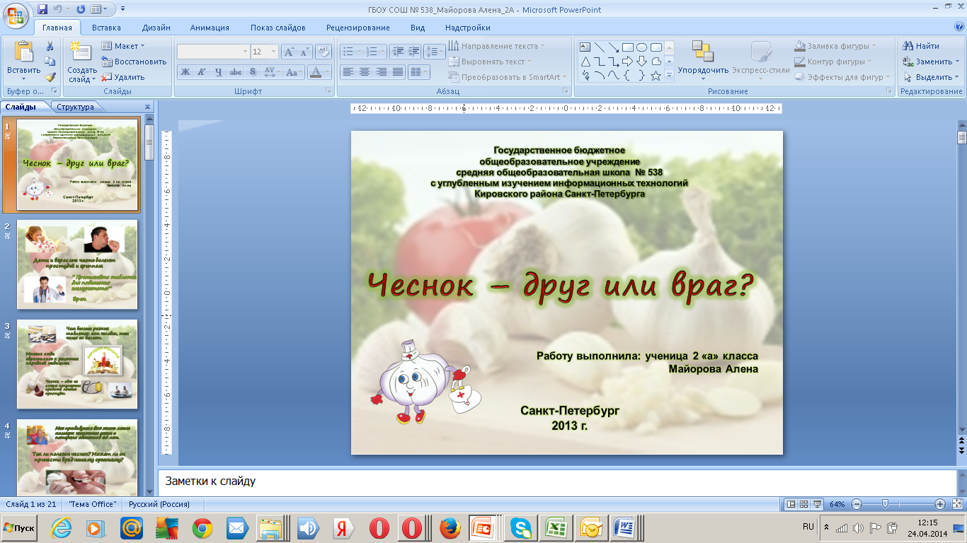
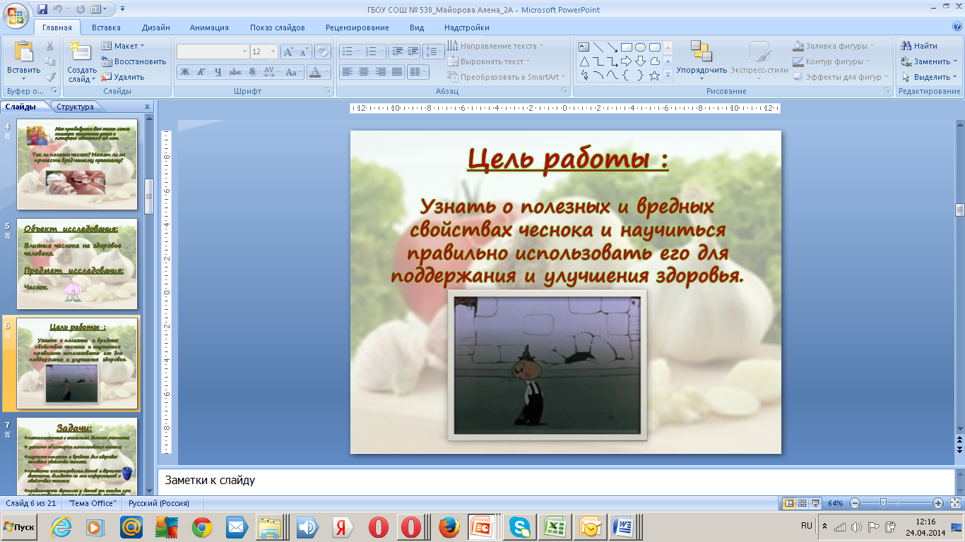

Все мы знаем, что дети и взрослые часто болеют простудными заболеваниями. Многие врачи рекомендуют принимать лекарства для повышения иммунитета, обещая, что болеть мы будем меньше. Однако все чаще мы слышим, что эти лекарства наносят вред нашему организму. Ученые проводят исследования и приходят к грустным выводам – чем больше таблеток принимает человек, тем больше проблем со здоровьем он себе создает.
Что же делать? Одно из самых популярных средств для лечения простуды и гриппа – чеснок.
Этот проект поможет учащимся получить представления о здоровом образе жизни, о последствиях вредных привычек, расширит знания учащихся о полезном питании, научит делать выбор своих действий, поведения, питания и его обосновывать;
Во время работы над проектом формируются компетентности в сфере самостоятельной деятельности, основанные на усвоении способов приобретения знаний из различных источников информации; в сфере социально – трудовой деятельности.
Проект выполняла ученица 3 класса под руководством учителя.
Цель работы:
Узнать о полезных и вредных свойствах чеснока и научиться правильно использовать его для поддержания и улучшения здоровья.
Задачи:
- Познакомиться с описанием данного растения, его основными характеристиками.
- Выяснить, где и как используется чеснок в современном мире.
- Изучить полезные и вредные для здоровья человека свойства чеснока.
- Провести анкетирование детей и взрослых: выяснить, владеют ли они информацией о полезных и вредных свойствах чеснока.
- Предостеречь взрослых и детей от ошибок при использовании чеснока в качестве лечебного средства.
Гипотеза: Чеснок может не только принести пользу здоровью, но и нанести серьезный вред организму человека при неправильном использовании.
Объект исследования: Влияние чеснока на здоровье человека.
Предмет исследования: Чеснок.
Практическая, экспериментальная часть.
Анкетирование.
Мы провели анкетирование учащихся нашей школы, их родителей и учителей. В ходе исследования мы хотели найти ответы на следующие вопросы:
- как часто они употребляют чеснок в пищу;
- используют ли в их семьях чеснок в качестве лекарства;
- владеют ли они информацией о различных свойствах чеснока.
Результаты анкетирования были наглядно представлены с помощью диаграмм.
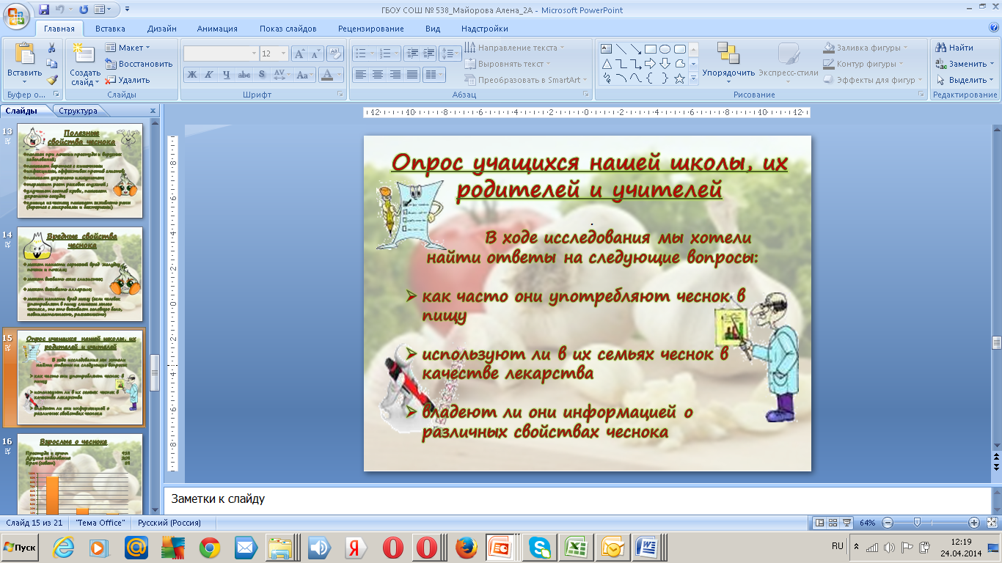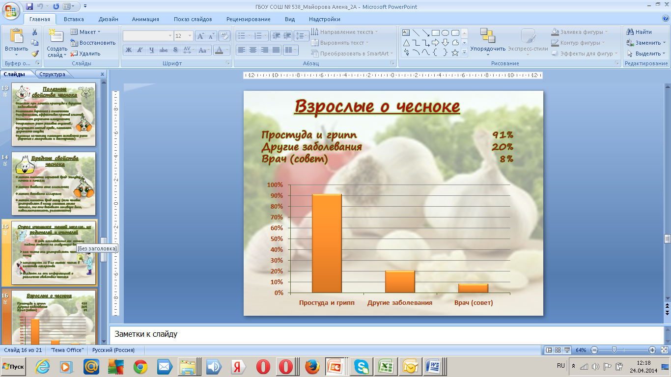

ЗАКЛЮЧЕНИЕ
Проектный метод как нельзя лучше вписывается в современную систему образования, так как имеет ряд преимуществ:
1. Нет ограничений деятельности ученика временными рамками урока. Работа над проектом переходит во внеурочную деятельность.
2. Осваивая эту технологию, учащиеся приобретают собственный опыт интеллектуальной деятельности.
3. Учащиеся пробуют анализировать и оценивать результаты своей деятельности.
4. Работа над проектом строится по принципу «от простого к сложному».
С точки зрения учащегося учебный проект:
- это возможность делать что-то интересное самостоятельно, в группе или самому, максимально используя свои возможности;
- это деятельность, позволяющая проявить себя, попробовать свои силы, приложить свои знания, принести пользу и показать публично достигнутый результат.
Таким образом, проектная деятельность помогает в интересной нескучной форме формировать огромное количество УУД, что позволяет полноценно реализовать цели и задачи ФГОС нового поколения.

СПИСОК ИСТОЧНИКОВ
- http://www.edu.ru/
- http://standart.edu.ru/catalog.aspx?CatalogId=2619
- http://sibac.info/index.php/2009-07-01-10-21-16/1754-2012-03-28-22-23-29
- http://ext.spb.ru/index.php/webinars/4002-18122013-l-r.html
- http://www.nguo.ru/index.php/2013-01-21-10-38-21/fgos-12/209-aktualnaya-informatsiya/1374-organizatsiya-proektnoj-i-issledovatelskoj-deyatelnosti-shkolnikov-v-ramkakh-realizatsii-fgos
- http://yarsale.do.am/publ/publikacii/informacija/proektnaja_dejatelnost_mladshikh_shkolnikov_v_uslovijakh_realizacii_fgos/7-1-0-18
- http://www.roipkpro.ru/seminar2013/2114-seminar03-06032014.html
- Материалы сайта Федеральные Государственные Образовательные Стандарты http://standart.edu.ru/:
- ФГОС: Начальное общее образование http://standart.edu.ru/catalog.aspx?CatalogId=959
- Материалы, обеспечивающие реализацию основной образовательной программы:
- Примерная основная образовательная программа образовательного учреждения http://standart.edu.ru/catalog.aspx?CatalogId=2768
- Как проектировать универсальные учебные действия в начальной школе. От действия к мысли: http://standart.edu.ru/catalog.aspx?CatalogId=2769
- Планируемые результаты начального общего образования: http://standart.edu.ru/catalog.aspx?CatalogId=2770
- Внеурочная деятельность школьников. Методический конструктор. http://standart.edu.ru/catalog.aspx?CatalogId=2862
- Программы внеурочной деятельности: Художественное творчество. Социальное творчество. http://standart.edu.ru/catalog.aspx?CatalogId=8274
- Программы внеурочной деятельности: Туристско-краеведческая деятельность. Спортивно-оздоровительная деятельность.http://standart.edu.ru/catalog.aspx?CatalogId=8275
- Программы внеурочной деятельности: познавательная деятельность и проблемно-ценностное общение детей.http://standart.edu.ru/catalog.aspx?CatalogId=8276
- http://edu-lider.ru/fgos-v-nachalnoj-shkole/

